「シナプサイズ」
シナプサイズとは脳内の神経細胞であるシナプスとエクササイズを合わせた造語です。
適切で規則正しいフィジカルトレーニング（エクササイズ）を行なうことは肉体の持つ
免疫システムを向上させ、病気や肥満などの予防に役立ち、またうつ病等を予防し、
精神的健康にもプラスの効果があると言われています。

脳内の神経細胞であるシナプスは音を聴いたり、絵を見たり、指で触ったり、考えたりなど
五感を使った外的・内的刺激によって増加して足を伸ばすと言われています。
シナプサイズを定期的に受けることは、子どもの感性を高め情操教育にも大きな効果が
期待できます。
またシナプサイズは親子や家族で楽しく体験できるのも大きな特徴であります。
思わず笑ってしまうユニークな体操やアルファ波あふれる歌声は癒しの効果が絶大です。
これによって子どもの情緒の安定や感性が高まるのはもとより、育児でのストレスが軽減されスキンシップにより家族の絆が深まります。

対象：乳幼児・小学生・中学生・親子・家族（月齢・年齢・対象によって内容を変えます。青少年と親との関係などの話を織り込む事も出来ます。）
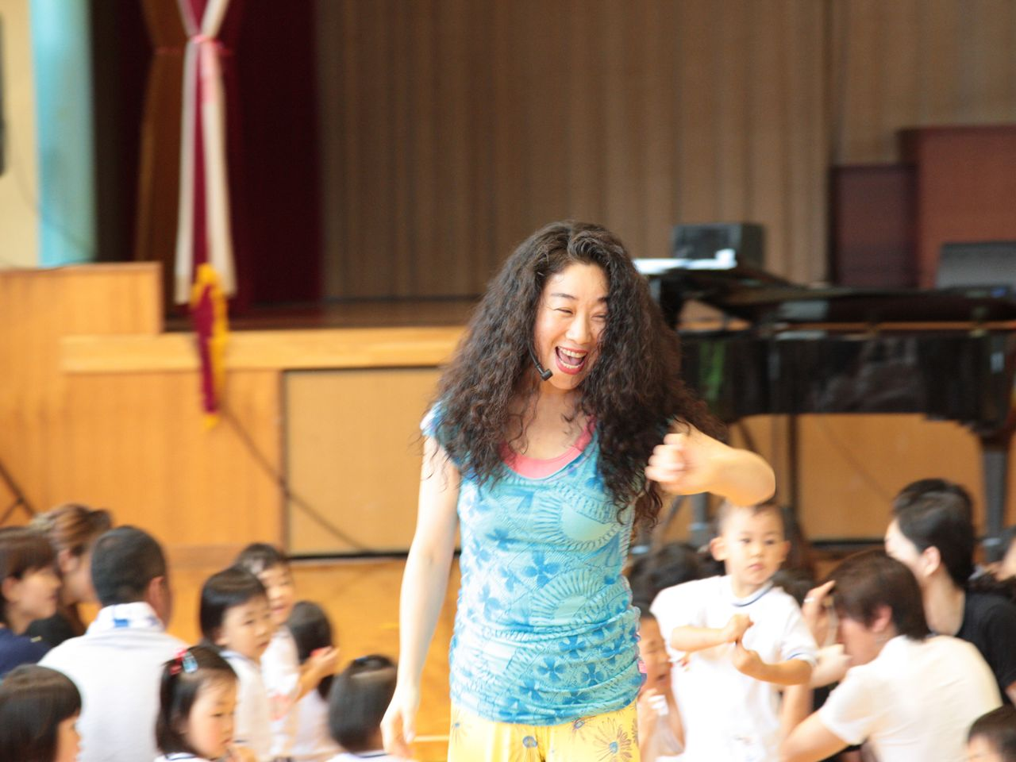
講師（歌手・ソングライター・音楽教育家）
シナプサイズは体験型のショウです。国内外の一流アーティストを手がけてきた
サウンドエンジニアとの響演で五感への刺激やα波の歌声で本物のコンサート体験ができます。大人も子どもも、”楽しく””安心”な時間を一緒に過ごしましょう！！
※シナプサイズ＝脳神経細胞シナプスとエクササイズの造語です。商標登録申請中。
- 近年、震災支援でストレスを抱えた方々に愉快で楽しい「シナプサイズ」をボランティアで届ける活動にも積極的に取り組んでいます。

シナプサイズ開催費用
fusae講師料：5,0000円
音響機材・オペレーション費用：5,0000円（小規模から体育館クラスまで対応）
車両費：15,000円
交通費：実費
駐車場費：実費
宿泊費：実費
- 音響機材を主催者サイドでご用意いただく場合オペレーション費用のみ
30000円になります。その場合車両費もかかりません。
但し主催者手配の音響会社との打ち合わせが必要となります。
【必要備品】
- 電源100V 25アンペア ２口
■長机 １台
- 控え室（大量に汗をかくために着替える場所）
- 姿見
- 長机
- ハンガーラック
条件などのご要望は担当者との打ち合わせをお願いします。みなさまの笑顔とお会いできますことを、心より願っております。

